任务申请部门 | 服务运营部 |  | 申请人 |  | 王虎
任务提出时间 | 2019.11.14 |  | 要求完成时间 |  | 2019.11.15
客户姓名/职务 | 赖主任 |  | 联系电话 |  | 13531873211
费用归属 | 合同 |  | 合同名称 |  | 2019至2021年度中山市重点污染源自动监控平台运营维护项目
任务名称 | 中山平台短信报警延时，报警数据错误
工作要求 | 需求背景  中山平台 福懋兴业（中山）有限公司 短信报警延时问题，报警数据错误。  - 报警短信中 气监控点 出现SS（悬浮物），PH值，污染物中并没有设置。  - 短信报警延时严重，延时9天，请检查短信发送功能是否正常，其他企业短信是否延时，功能是否正常。  - 历史短信查询模块中查询不到该企业的数据。  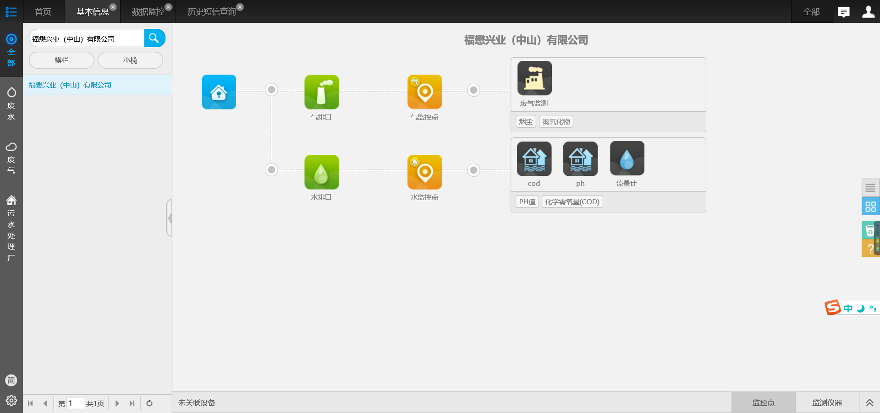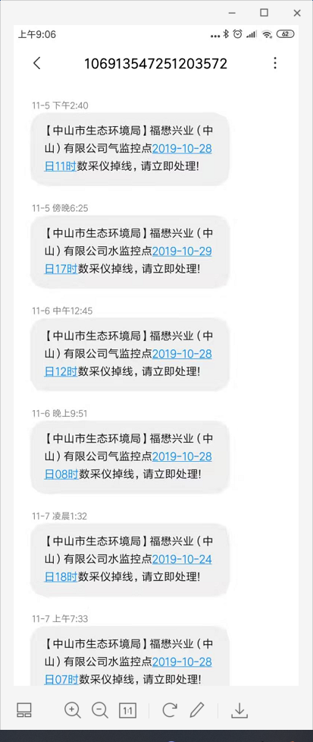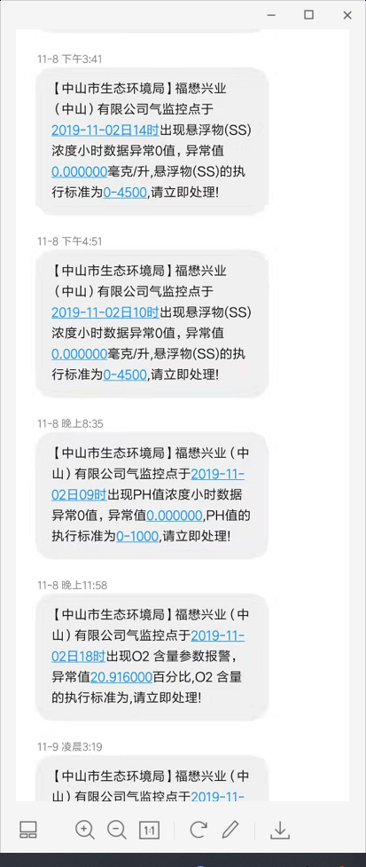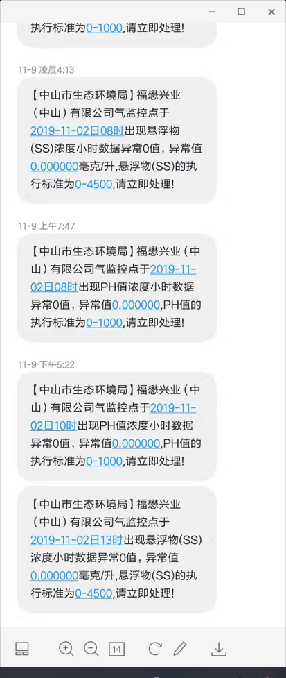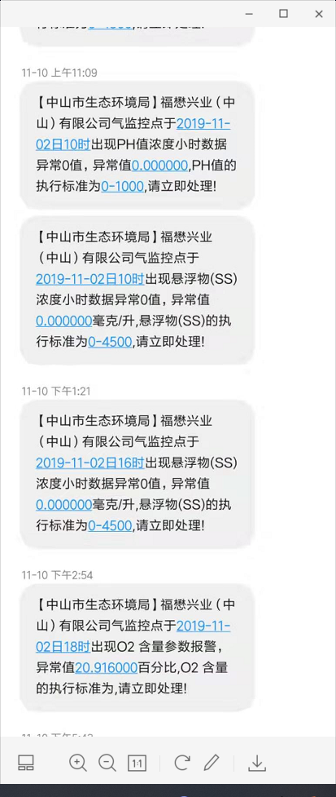  工作要求  请排查解决短信报警数据错误问题。  请排查解决短信延时问题。  请排查解决历史短信查询模块问题。  如若需要驻地配合请及时联系我，王虎，17793769350。  申请部门负责人审批：
实施部门  审批 | 签名/时间：
实施人 | 责 | 工作量 |  |  |  | 完成时间 | 年 月 日
完成情况确认 | 实施部门确认： 申请人确认：
度评价 | □优秀（5分）□满意（4分）□一般（3分）□较差（2分）□很差（1分）  若任务单实施过程优秀、较差或很差，请给出原因：  签名/时间：
特殊情况说明：

